## **Tema pentru acasă 9**[**​**](https://textbook.edu.goit.global/lms-qa-homework/ro/docs/hw-09/#tema-pentru-acas%C4%83-9)

1. Deschide browser-ul și devtools.
2. Accesează [site-ul](https://www.makeup.ro/).
3. Analizează cererea <https://www.makeup.ro/>, metoda și statusul acestuia.

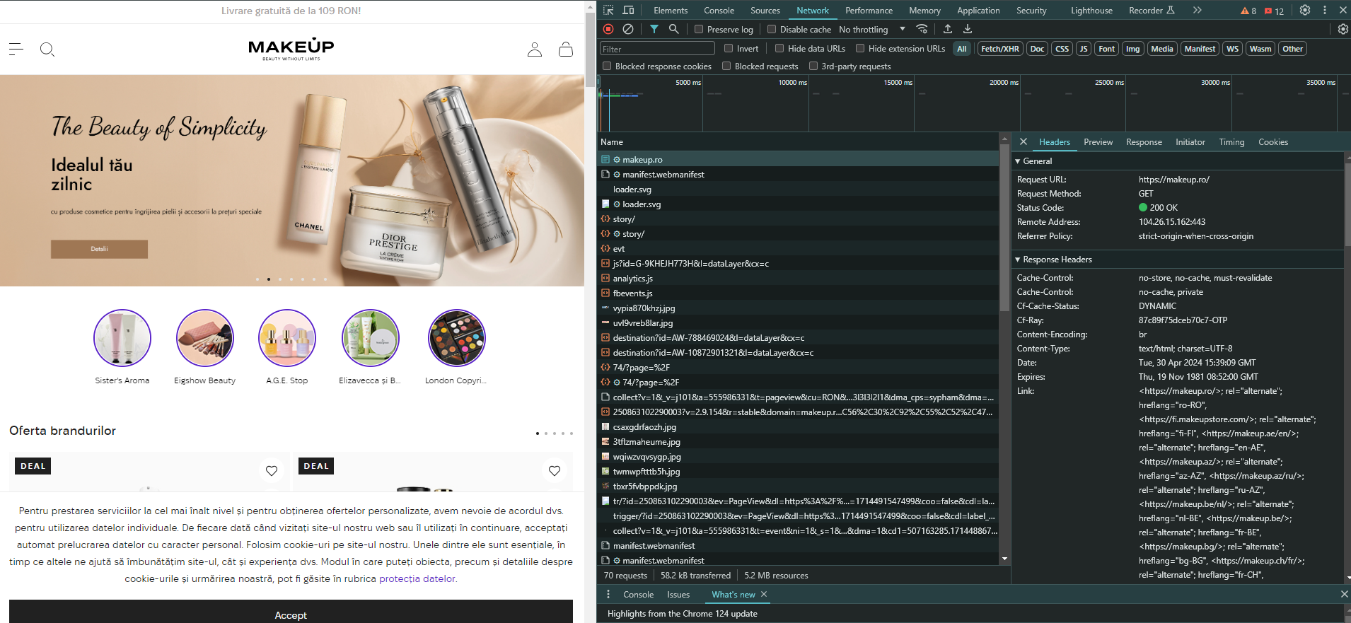

*Cererea a fost realizata cu succes.*

*Metoda: GET - se doreste obtinerea continutului de la adresa specificata.*

*Status: 200 OK - indica faptul ca serverul a returnat continutul solicitat fara erori.*

1. Adaugă orice produs în coș și analizează cererea coșului, metoda și statusul acestuia.

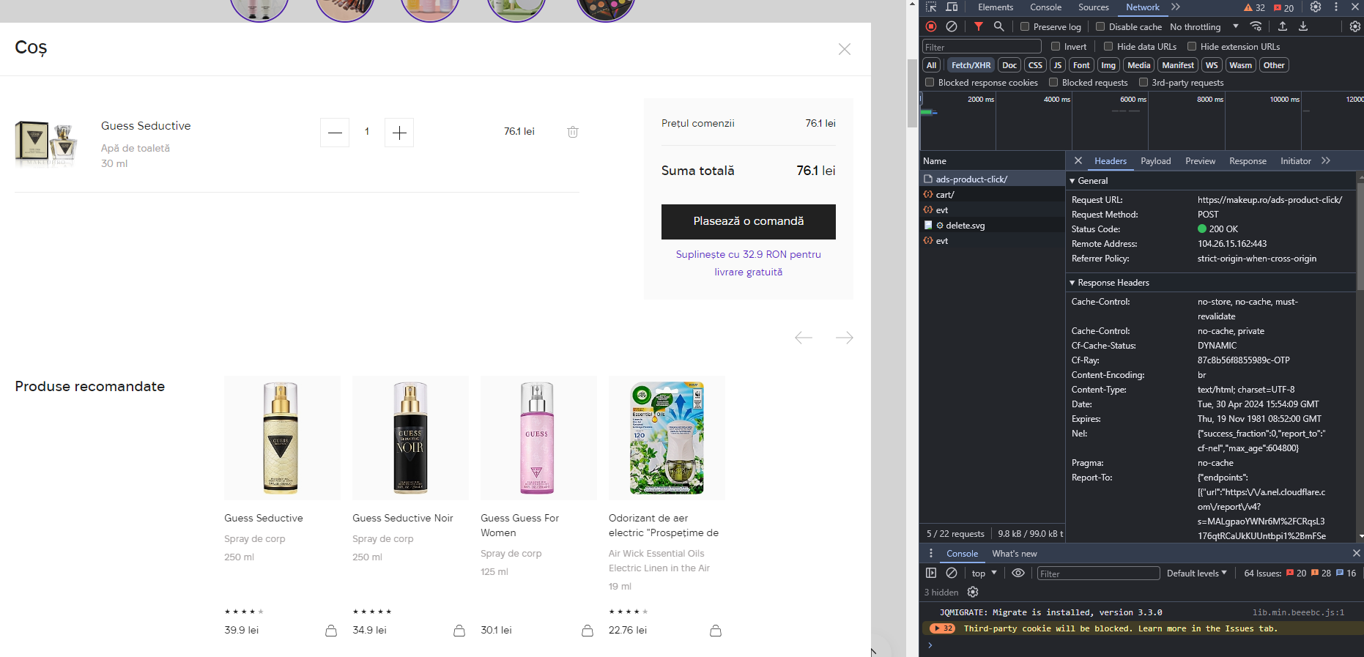

*Cererea catre server, de actualizare a continutului cosului, a fost realizata cu succes.*

*Metoda: POST - se doreste actualizarea cosului de cumparaturi.*

*Status: 200 OK - indica faptul ca cererea de actualizare a cosului a fost efectuata cu succes de catre server iar articolul a fost adaugat in cos.*

1. În bara de căutare, introdu <https://www.makeup.ro/> pentru a analiza cererea și statusul. Adaugă capturile de ecran cu cereri și statusuri în tema pentru acasă; descrie rezultatul pentru fiecare cerere, metoda de cerere utilizată (ce înseamnă).

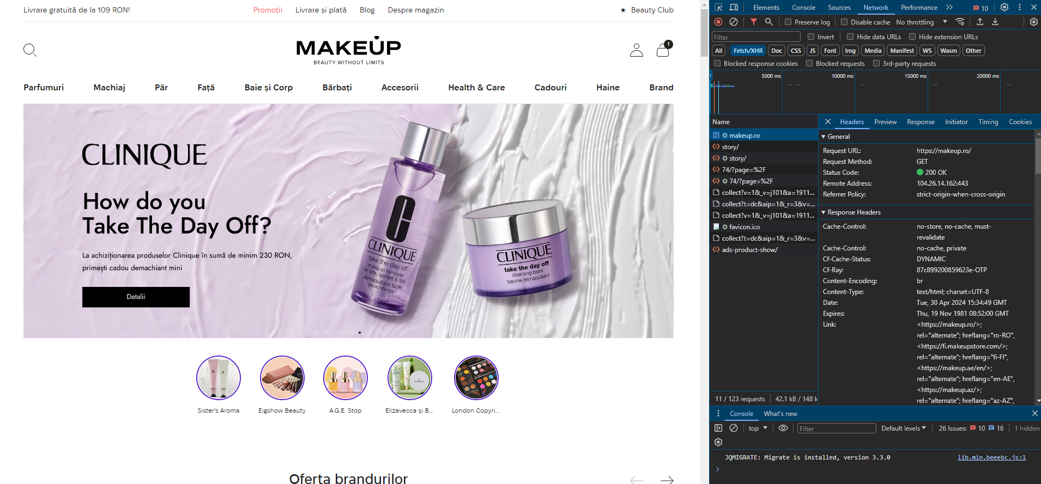

*Cererea a fost realizata cu succes.*

*Metoda: GET - se doreste obtinerea continutului de la adresa specificata.*

*Status: 200 OK - indica faptul ca serverul a returnat continutul solicitat fara erori.*